



ΕΝΤΥΠΟ ΔΙΑΔΙΚΑΣΙΑΣ ΕΤΟΙΜΑΣΙΑΣ ΤΟΥ ΣΧΕΔΙΟΥ ΤΟΠΙΟΤΕΧΝΗΣΗΣ
Στοιχεία Σχολείου:
Σχολείο: Λύκειο Παλουριώτισσας
Βαθμίδα: Μέση Γενική
Όνομα Διευθυντή/Διευθύντριας: Γιάννης Γεωργίου
Τηλέφωνο Σχολείο: 22 432271
Ηλεκτρονικό Ταχυδρομείο: lyk-palouriotissa-lef@schools.ac.cy
Συνολικός αριθμός μαθητών/μαθητριών: 310
Συνολικός αριθμός εκπαιδευτικών: 65
Τρόπος συμμετοχής:
Όλη η σχολική Μονάδα Αρ. Τάξεων Αρ. Μαθητών/Μαθητριών Αρ. Εκπαιδευτικών
Συγκεκριμένες τάξεις: Σημειώστε ποιες τάξεις: ……………… Αρ. Μαθητών/Μαθητριών Αρ. Εκπ/κων
Ομάδα μαθητών/μαθητριών του σχολείου: Αρ. Μαθητών/Μαθητριών Αρ. Εκπαιδευτικών
Πόσα τετραγωνικά είναι ο πράσινος χώρος που θέλετε να δημιουργήσετε: Υποβολή κάτοψης του χώρου εάν υπάρχει ή υποβολή φωτογραφικού υλικού.
Ο πράσινος χώρος που θα δημιουργήσουμε αφορά πέντε (5) περιοχές. Η περιοχή αρ. 1 θα γίνει σε κατοπινό στάδιο. Το συνολικό εμβαδόν του πράσινου χώρου είναι περίπου 3080m². Πιο κάτω δίνεται αναλυτικά το εμβαδόν της κάθε περιοχής:
Περιοχή 1: Κεντρική είσοδος (σε μεταγενέστερο στάδιο)

Περιοχή 2 | Κεντρική αυλή | 1337
Περιοχή 3 | Νότια είσοδος | 638
Περιοχή 4 | Ελαιώνας | 744
Περιοχή 5 | Βοτανικός κήπος | 360

Ονόματα και ιδιότητα ατόμων που θα αποτελέσουν τη Συντονιστική Ομάδα του σχολείου: (Τη Συντονιστική Ομάδα μπορούν να αποτελούν εκπαιδευτικοί, μαθητές/μαθήτριες, γονείς, μέλη Συνδέσμου Γονέων, βοηθητικό προσωπικό κ.λπ.)
Μαρία Χατζηνικόλα (ΒΔ, Καθηγήτρια Τέχνης)
Μέλη της Επιτροπής Περιβάλλοντος
Πρόεδρος και Μέλη Μαθητικού Συμβουλίου
Πρόεδρος Συνδέσμου Γονέων
Επιστάτριες
Σκεπτικό για τη δήλωση συμμετοχής στο πρόγραμμα:
Το Λύκειο Παλουριώτισσας είναι από τα πρώτα σχολεία Μέσης Εκπαίδευσης που ιδρύθηκαν στην Κύπρο και έκτοτε η εκάστοτε διεύθυνση προσπαθεί να διατηρήσει ελκυστικό το σχολικό περιβάλλον δημιουργώντας θετικό κλίμα για τους εκπαιδευτικούς και τους μαθητές. Επιπρόσθετα, είναι το μοναδικό ακριτικό σχολείο στις ελεύθερες περιοχές της Δημοκρατίας, γεγονός που κάνει επιτακτική την ανάγκη για περαιτέρω καλλωπισμό του, γιατί από το 1963, τόσο το διδακτικό και βοηθητικό προσωπικό του σχολείου, όσο και η μαθητική κοινότητα είναι υποχρεωμένοι καθημερινά να αντικρίζουν τα κατοχικά φυλάκια και τα συρματοπλέγματα του ξένου κατακτητή. Επίσης, με τις διάφορες κτηριακές προσθήκες με το πέρασμα του χρόνου, ο χώρος του σχολείου έχει γίνει μουντός, απρόσωπος και χωρίς πράσινο και φυτά που ομορφαίνουν τον χώρο. Γι’ αυτό, δημιουργήθηκε η ανάγκη για δημιουργία χώρων πρασίνου με δέντρα, τα οποία, εκτός από την όμορφη εικόνα που θα προσφέρουν, θα χρησιμοποιηθούν και για σκίαση, όπως και αρωματικά φυτά.

Περιγράψτε πώς θα αξιοποιήσετε τον πράσινο χώρο σας, όπως επίσης σημειώστε και τους λόγους για τους οποίους η δικής σας αίτηση για συμμετοχή θα πρέπει να επιλεγεί έναντι άλλων αιτήσεων.
Ο χώρος στον οποίο δίνεται έμφαση, είναι χώρος που χρησιμοποιείται εκτενώς, καθημερινά τόσο από μαθητές όσο και εκπαιδευτικούς. Συγκεκριμένα αυτός θα αξιοποιείται ως εξής:
- Ψυχαγωγικά, κατά την ώρα του διαλείμματος ή των περιόδων δημιουργικής απασχόλησης.
- Θα χρησιμοποιείται για τη διεξαγωγή των μαθημάτων εναλλακτικά αντί της αίθουσας διδασκαλίας για την προώθηση θετικού κλίματος για μάθηση και την καλλιέργεια θετικής στάσης για τη φύση και το περιβάλλον.
- Θα χρησιμοποιείται για μικρές συγκεντρώσεις, ακόμα και σύντομες σχολικές εκδηλώσεις π.χ. συνεδρίες του Κεντρικού Μαθητικού Συμβουλίου.
- Θα χρησιμοποιείται για διδασκαλία μαθημάτων με σκοπό την επίτευξη των μαθησιακών στόχων όπως περιγράφεται στο έντυπο Παιδαγωγικού Πλάνου.
Η αίτηση για συμμετοχή του Λυκείου Παλουριώτισσας είναι μία ειδική περίπτωση η οποία χρήζει ιδιαίτερης προσοχής από την αρμόδια επιτροπή του Προγράμματος. Όπως αναφέρθηκε και πιο
πάνω, πρόκειται για σχολείο σε ακριτική περιοχή, με την κεντρική είσοδό του να βρίσκεται στην Πράσινη Γραμμή, παράγοντας που επηρεάζει αρνητικά την επιλογή των μαθητών για φοίτηση στον εν λόγω σχολείο. Χρειάζεται, επομένως, ενίσχυση η αισθητική του χώρου, ώστε να ελκύει τα παιδιά για φοίτηση στο σχολείο. Η διατήρηση ικανοποιητικού αριθμού μαθητών, ακόμα και η αύξηση του αριθμού των μαθητών, που προσέρχονται κάθε χρόνο στο σχολείο αυτό, είναι καίριας σημασίας, ενώ θα πρέπει να απολαμβάνουν τα ίδια προνόμια με συμμαθητές τους που φοιτούν σε σχολεία που δεν είναι ακριτικά.
Περιγράψτε τη διαδικασία επιλογής του χώρου και τεκμηριώστε την επιλογή του.
Ο χώρος που επιλέγηκε είναι ο χώρος γύρω από το σχολικό κυλικείο που χρησιμοποιείται κατά κόρον τα διαλείμματα από την πλειοψηφία των μαθητών. Επίσης, στον χώρο αυτό υπάρχουν πάγκοι για τους μαθητές, ενώ συνορεύει και με τις μαθητικές τουαλέτες. Όταν, δε, ο καιρός το επιτρέπει, αποτελεί τον κύριο χώρο σχολικών συγκεντρώσεων, αλλά και μαθητικών εκδηλώσεων. Χρειάζεται, επομένως, να είναι ευχάριστος και να δημιουργεί θετικά συναισθήματα, γι’ αυτό πρέπει να είναι καλαίσθητος. Αυτό θα βελτιώσει τις σχέσεις ανάμεσα στους μαθητές, αλλά και τη στάση τους απέναντι στο σχολείο. Δυστυχώς, ο χώρος αυτός είναι ιδιαίτερα μουντός, γιατί το μπετόν κυριαρχεί ως υλικό εξαιτίας των απαραίτητων κτηριακών επεκτάσεων που έγιναν τα τελευταία χρόνια. Έτσι, δίνεται έμφαση στον χώρο αυτό, ο οποίος θα χρησιμοποιείται συχνά και για διάφορους λόγους όπως προαναφέρθηκε.

Ποια μορφή θα έχει ο πράσινος χώρος του σχολείου σας. Αιτιολογήστε γιατί; (δάσος, πράσινη οροφή, οριζόντιος κήπος, μονοπάτι της φύσης κ.λπ.)
Οριζόντιος κήπος: Προσθήκη δέντρων, θάμνων, λουλουδιών και αρωματικών φυτών. Είναι πιο πρακτικό και εύκολο ο οριζόντιος κήπος να εφαρμοστεί στην υφιστάμενη αυλή. Έτσι, τα φυτά/δέντρα που θα φυτευτούν θα συντηρούνται εύκολα. Επίσης, θα αξιοποιηθούν υφιστάμενοι ανθώνες, ενώ θα τοποθετηθούν και νέοι με τέτοιο τρόπο, ώστε ο χώρος να εξακολουθήσει να διατηρεί τη λειτουργικότητά του.

Περιγράψτε τη διαδικασία συμμετοχής των μαθητών/μαθητριών σε όλα τα στάδια της τοπιοτέχνησης (από την επιλογή του χώρου, τη μελέτη ανασχεδιασμού του χώρου, την ετοιμασία της τοπιοτέχνησης κ.λπ.)
Πρωταρχική μας έγνοια ήταν και είναι η άμεση εμπλοκή των μαθητών στην αναδιαμόρφωση της κεντρικής αυλής, καθώς επίσης και των περιμετρικών κήπων, οι οποίοι εμπεριέχονται στους
μακροπρόθεσμους στόχους αναδιαμόρφωσης. Αρχικά, οι μαθητές ερωτήθηκαν από τους
διδάσκοντες και το Κεντρικό Μαθητικό Συμβούλιο για τον χώρο τον οποίο προτείνουν να αναδιαμορφωθεί και η πλειοψηφία κατέδειξε τον εν λόγω χώρο. Στη συνέχεια, μέσα από το μάθημα του Ελεύθερου Προοπτικού Σχεδίου, οι μαθητές σχεδίασαν τον χώρο που προτείνεται και προχώρησαν σε δικές τους εισηγήσεις, οι οποίες μελετήθηκαν από τους συντελεστές του προγράμματος και ενσωματώθηκαν στο πλάνο που επισυνάπτεται στην παρούσα αίτηση.

Ποιοι άλλοι φορείς έχουν εμπλακεί στη διαδικασία επιλογής του χώρου, στη διαμόρφωση του πλάνου τοπιοτέχνησης και στον σχεδιασμό του. Αναφερθείτε συγκεκριμένα σε κάθε φορέα.
- Καθηγητικός Σύλλογος
- Μαθητές
- Φροντίστριες
- Σύνδεσμος Γονέων Λυκείου Παλουριώτισσας
- Εξωτερικοί συνεργάτες

Περιγράψτε τη διαδικασία επιλογής των παρεμβάσεων και αλλαγών για τη διαμόρφωση του πράσινου χώρου στο σχολείο σας και εξηγήστε με ποιον τρόπο διασφαλίσθηκε η συμμετοχή των μαθητών/μαθητριών, αλλά και η συνεργασία σχολείου κοινωνικών εταίρων.
Η αναδιαμόρφωση του χώρου θα πραγματοποιηθεί σε 4 στάδια. Τα στάδια από τα οποία αποτελείται η αναδιαμόρφωση της αυλής και η συμμετοχή των μαθητών σε κάθε στάδιο περιγράφεται πιο κάτω:
1. Ξεχόρτισμα
- Συμμετοχή μαθητών στο ξεχόρτισμα και καθάρισμα των περιμετρικών κήπων του σχολείου όπου απαιτείται.
- Ανάθεση συγκεκριμένης περιοχής σε κάθε τμήμα με σκοπό της ανάπτυξη πρωτοβουλίας και υπευθυνότητας.
2. Φύτεμα των δέντρων, λουλουδιών, φυτών
- Το φύτεμα θα πραγματοποιηθεί σε διάφορες φάσεις με βάση τον προγραμματισμό του νέου σχολικού έτους. Οι μαθητές θα λάβουν μέρος στο φύτεμα κατά τη διάρκεια διαλειμμάτων και περιόδων
δημιουργικής απασχόλησης.
- Η Διεύθυνση του σχολείου θα απευθύνει πρόσκληση στον Σύνδεσμο Γονέων, καθώς επίσης και σε όλους τους γονείς, διοργανώνοντας ημερίδες φυτέματος, όπου με βάση το πλάνο που θα αναρτηθεί θα φυτευτούν δέντρα, φυτά, λουλούδια.
3. Εργασίες από εξωτερικούς συνεργάτες/κοινωνικούς εταίρους. Στο στάδιο αυτό θα γίνουν οι εργασίες που περιγράφονται στην πρόταση τοπιοτέχνησης οι οποίες θα τρέχουν παράλληλα με το φύτεμα δέντρων/λουλουδιών/φυτών που περιγράφεται στο στάδιο 3.
4. Συντήρηση – πότισμα
- Οι εξωτερικοί συνεργάτες θα τοποθετήσουν τα συστήματα αυτόματου ποτίσματος τα οποία
περιγράφονται στο έντυπο κοστολόγησης και θα ενημερώσουν κατάλληλα τις επιστάτριες του σχολείου με σκοπό να αναφέρονται οποιαδήποτε προβλήματα εντοπιστούν στη λειτουργία του συστήματος.

Υποβολή του σχεδίου τοπιοτέχνησης με συνοδευτικό παράρτημα επεξήγησής του.
Σχέδια τα οποία δε θα συνοδεύονται από παράρτημα επεξήγησης δε θα αξιολογούνται.
Το σχέδιο τοπιοτέχνησης επισυνάπτεται πιο κάτω με επεξηγηματικά σχόλια.

Πρόταση τοπιοτέχνησης του Λυκείου Παλουριώτισσας
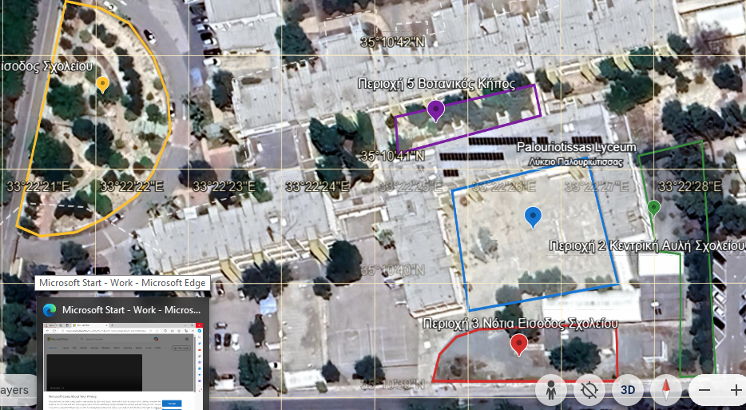
Έχουν εντοπιστεί πέντε (5) περιοχές για τις οποίες κατατίθεται πρόταση τοπιοτέχνησης. Οι
περιοχές και οι διάφορες προτάσεις παρατίθενται πιο κάτω. Η περιοχή 1 θα γίνει σε
μεταγενέστερο στάδιο και γι’ αυτό δεν περιγράφεται μέσα στο Έντυπο κοστολόγησης. Ενδεικτικά αναφέρονται μερικές εργασίες που μπορούν να γίνουν.

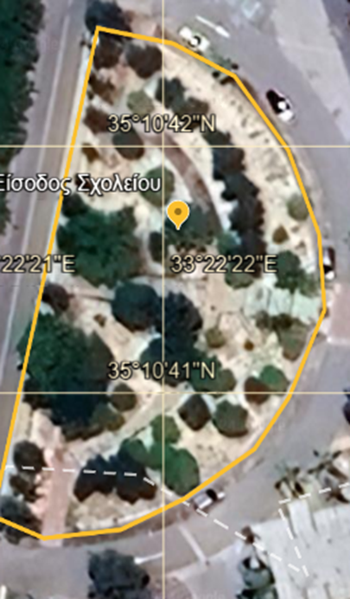
Περιοχή 1 - Κεντρική Είσοδος Σχολείου
Στην περιοχή αυτή χρήζει να γίνουν οι ακόλουθες εργασίες για την ανάδειξη του χώρου πρασίνου και την προσέλκυση μαθητών.
1. Κλάδεμα δέντρων, μπόλιασμα των κιτρομηλιών σε λεμονιές και τοποθέτηση λιπάσματος σε όλα τα δέντρα με τη βοήθεια κηπουρού (εξωτερικός συνεργάτης)
2. Αφαίρεση, καθαρισμός και επανατοποθέτηση χαλικιών (συνεργάτες – συνεργείο).
3. Τοποθέτηση γεωυφάσματος όπου δεν υπάρχει και τοποθέτηση χαλικιών εκεί όπου το πάχος τους δεν είναι ικανοποιητικό.
4. Τοποθέτηση αυτόματου συστήματος ποτίσματος. (περιμετρικά)
5. Στην περίμετρο του μπορούν να τοποθετηθούν καλλωπιστικά φυτά.
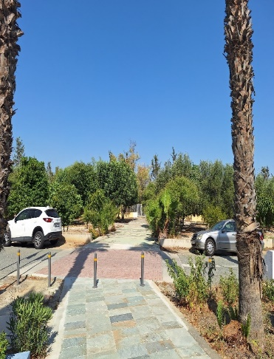

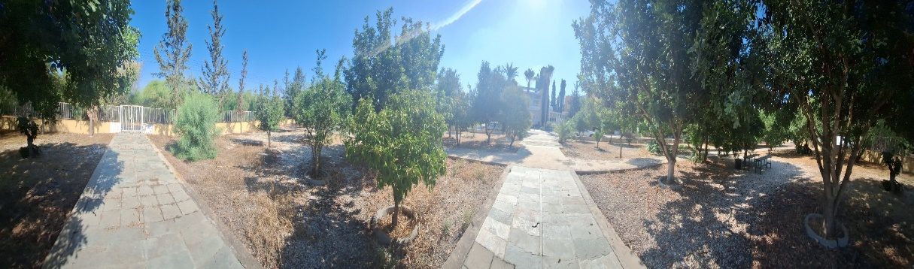

Περιοχή 2 – Κεντρική αυλή
Η Περιοχή 2 είναι ίσως και η πιο σημαντική εφόσον εδώ οι περισσότεροι μαθητές περνούν τα διαλείμματά τους.
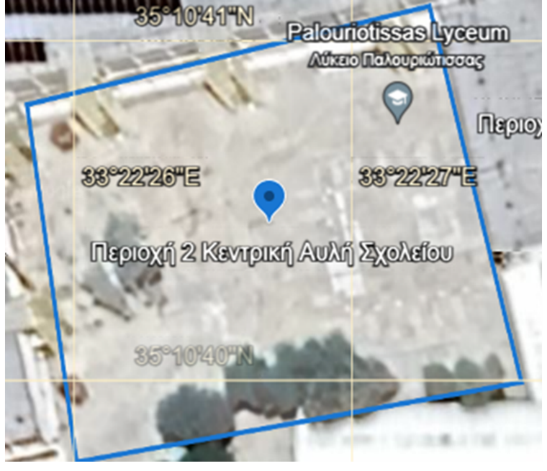
Εδώ σε μια αυλή , όπου το τσιμέντο κυριαρχεί, επιβάλλεται η τοποθέτηση πρασίνου. Οι εργασίες που μπορούν να συμβάλουν σε αυτό τον στόχο είναι:
1. Κατασκευή έξι (6) ανθώνων στην βόρεια και δυτική πλευρά της αυλής διαστάσεων 3 m Χ 5 m Χ 5 m (παρατίθενται σχέδια πιο κάτω).
2. Κατασκευή ζαρντινιέρων δεξιά και αριστερά των τοίχων στήριξης, με σκοπό να φυτευτούν μέσα αναρριχητικά όπως το γιασεμί.
3.Τα λασάνια των δέντρων (στη νότια πλευρά της αυλής) μπορούν να υπερυψωθούν με τουβλάκια και αυτά να γίνουν ανθώνες για αρωματικά ή και καλλωπιστικά φυτά.
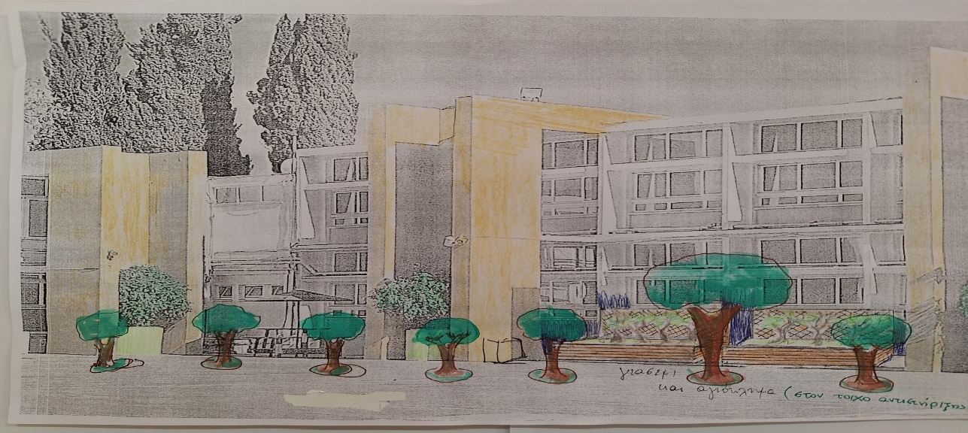
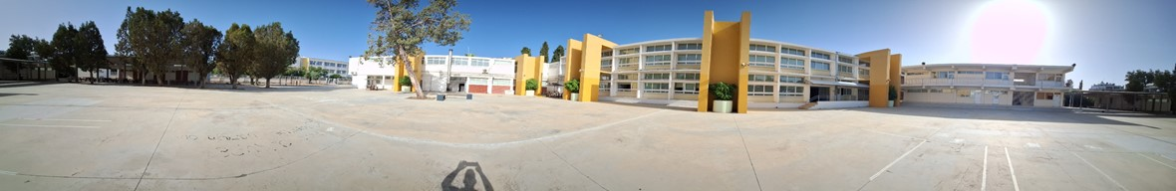
4.Να αφαιρεθεί τσιμέντο από το έδαφος και να φυτευτούν δέντρα που θα σκιάζουν τις αίθουσες διδασκαλίας που έχουν νότιο προσανατολισμό.
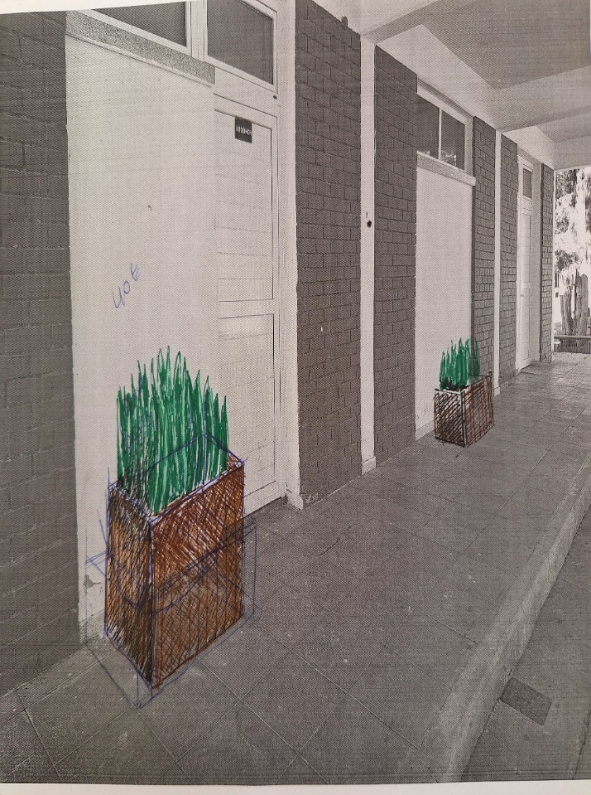
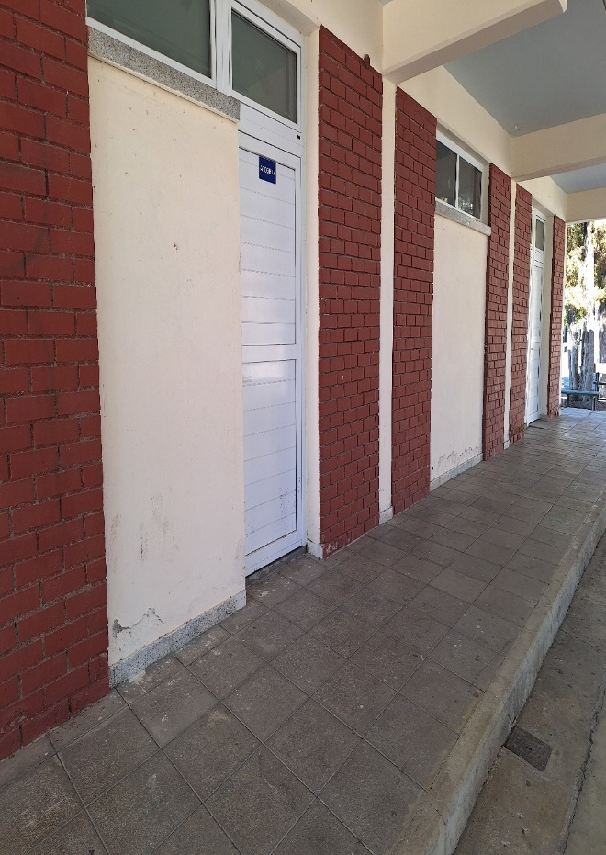

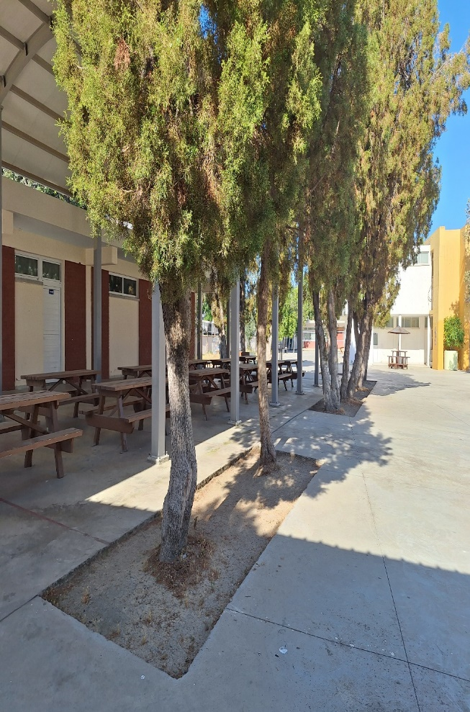

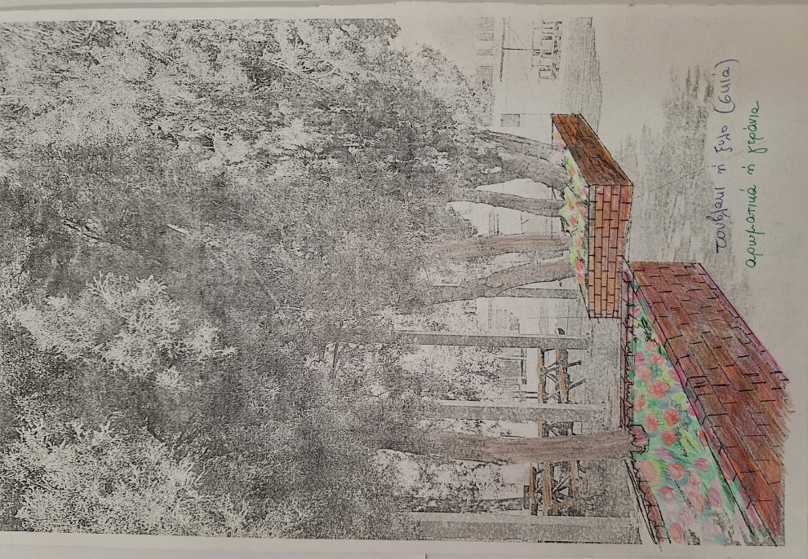

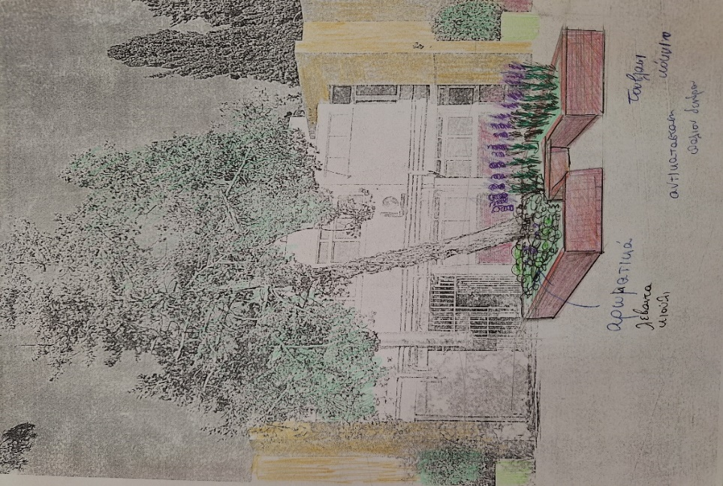
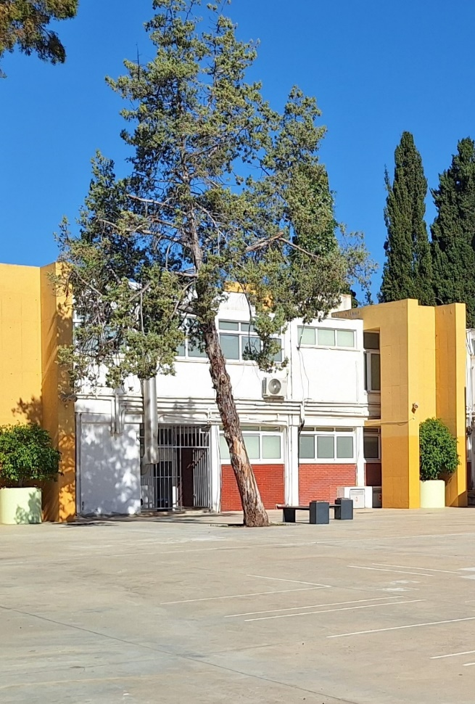

Περιοχή 3 – Νότια Είσοδος Σχολείου
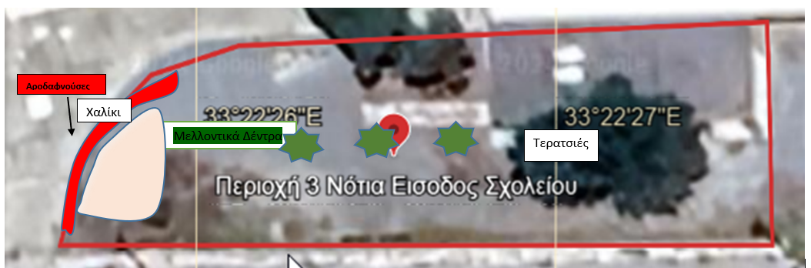
Η Περιοχή 3 είναι επίσης σημαντική. Εδώ βρίσκεται η νότια είσοδος του Λυκείου Παλουριώτισσας.
Σε αυτή την περιοχή υπάρχουν δύο (2) μεγάλες χαρουπιές. Οι επιπρόσθετες εργασίες που προγραμματίζονται να γίνουν είναι:
1. Να φυτευτούν ακόμη 3-4 δέντρα στην ίδια ευθεία. (Μεταφύτευση ελαιόδεντρων από άλλο χώρο του σχολείου)
2. Δημιουργία διακοσμητικού φράκτη με καλλωπιστικά φυτά (αροδαφνούσες) κατά μήκος της εισόδου.
3. Προσθήκη χαλικιού στον υπόλοιπο χώρο.
4. Εγκατάσταση συστήματος ύδρευσης.
5. Κατασκευή θερμοκηπίου για μεγάλωμα φυτών και συντήρηση του κήπου του σχολείου.
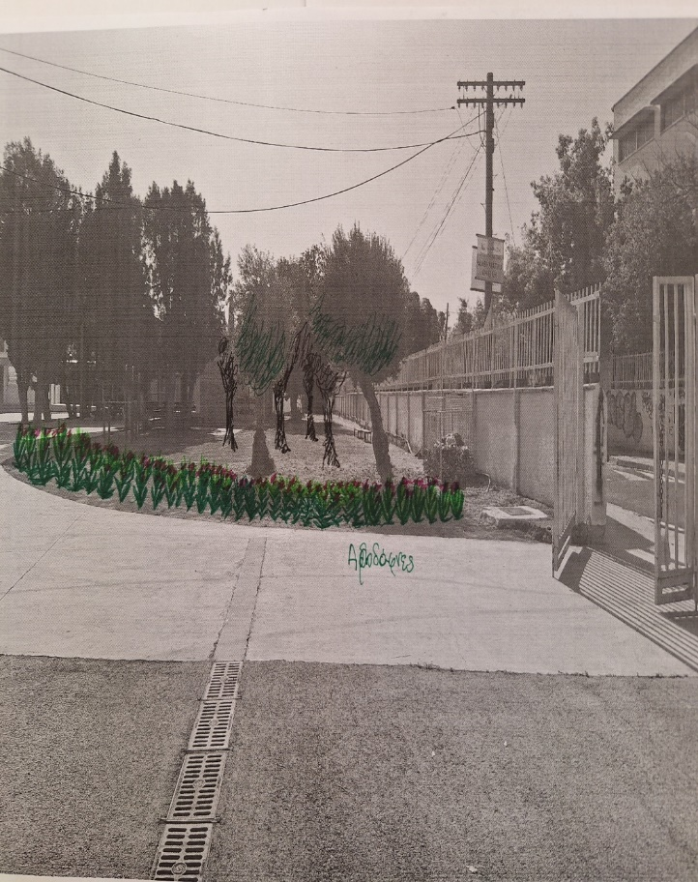
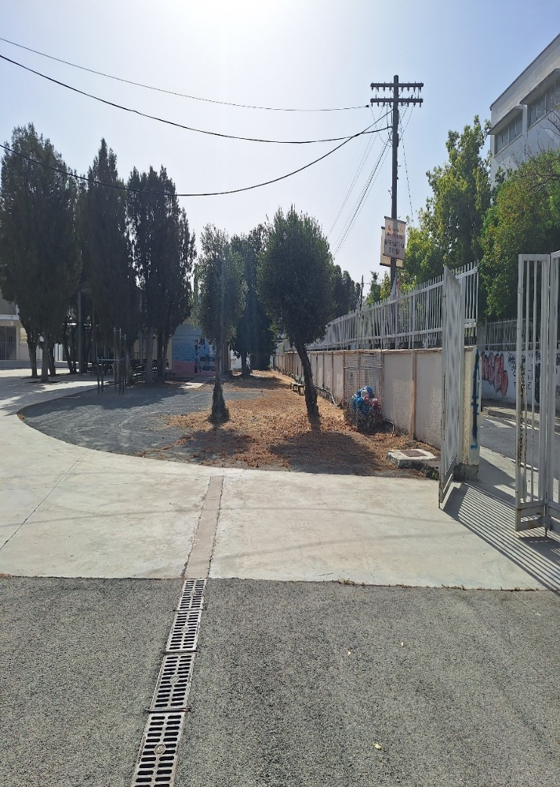
Περιοχή 4 – Ελαιώνας Σχολείου
Στην ανατολική πλευρά του σχολείου υπάρχει ένας ελαιώνας στον οποίο βρίσκονται περίπου είκοσι (20) δέντρα. Στην περιοχή αυτή προγραμματίζουμε τις ακόλουθες εργασίες:
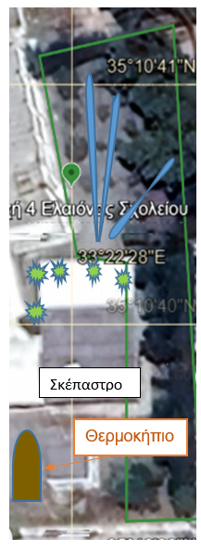
1. Να γίνουν λασάνια στα ελαιόδεντρα και πέτρινο μονοπάτι στους ενδιάμεσους χώρους.(Πέτρες – Χαλίκι)
2. Στις άκρες του σκέπαστρου να τοποθετηθούν αναρριχητικά φυτά.
3. Επιδιόρθωση συστήματος άρδευσης ελαιώνα.
4. Κλάδεμα ελαιώνα και φράκτη.
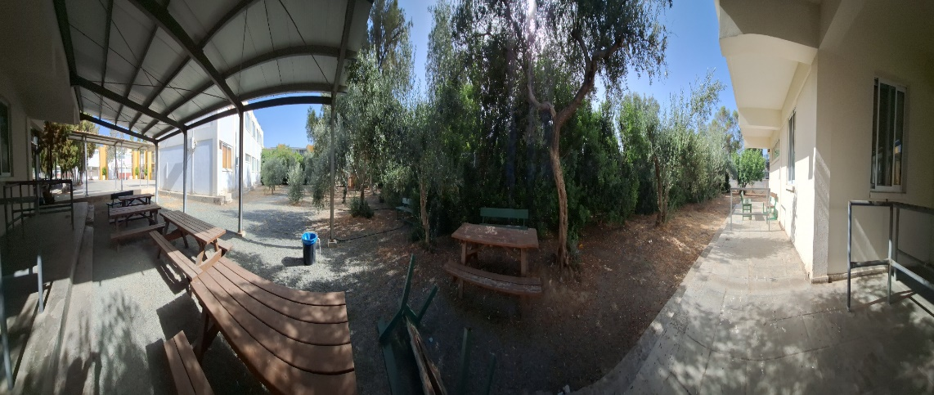
5. Θερμοκήπιο αναπαραγωγής / ανάπτυξης φυτών

Περιοχή 5 – Βοτανικός Κήπος
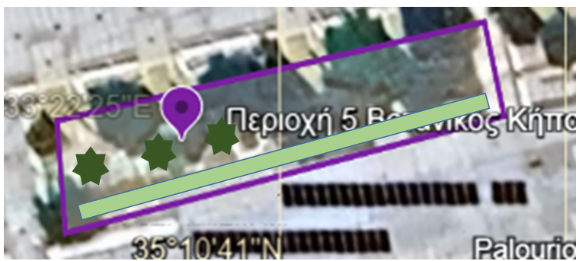
Στην Περιοχή 5 προγραμματίζονται οι ακόλουθες εργασίες:
1. Φύτευση τριών (3) Ελιών
2. Δημιουργία βοτανικού γραμμικού κήπου.
3. Τοποθέτηση συστήματος άρδευσης.
4. Κλάδεμα και λίπασμα.
5. Κτίσιμο πέτρινου λασανιού για βοτανικό κήπο.
6. Φύτευση αρωματικών φυτών για κήπο.

